|  |  |  |  |  |
| --- | --- | --- | --- | --- |
| **ФЕДЕРАЛЬНОЕ ГОСУДАРСТВЕННОЕ БЮДЖЕТНОЕ ОБРАЗОВАТЕЛЬНОЕ УЧРЕЖДЕНИЕ ВЫСШЕГО ОБРАЗОВАНИЯ**  **«МОСКОВСКИЙ АВИАЦИОННЫЙ ИНСТИТУТ**  **(НАЦИОНАЛЬНЫЙ ИССЛЕДОВАТЕЛЬСКИЙ УНИВЕРСИТЕТ)»** | | | | |
| **Журнал практики** | | | | |
| Институт | Ступинский филиал МАИ | | | |
|  |  | | | |
| Кафедра | МСиИТ | | Учебная группа | ТСО-205Б-22 |
|  |  | |  |  |
| ФИО обучающегося | | Гутарова Виктория Сергеевна | | |
|  | |  | | |
| Направление подготовки/  специальность | | 09.03.01 «Информатика и вычислительная техника» | | |
|  | | *шифр, наименование направления подготовки/специальности* | | |
|  | |  | | |
| Вид практики | | учебная 2 | | |
|  | | *учебная, производственная, преддипломная или другой вид практики* | | |
| Оценка за практику | | _________________ /И.М. Мамонов/ | | |

Москва

2024

|  |  |  |
| --- | --- | --- |
| 1. **Место и сроки проведения практики:** | | |
| Наименование организации: | Ступинский филиал МАИ | |
| Сроки проведения практики |  | |
| дата начала практики: | 28.06.2024 г. | |
| дата окончания практики: | 11.07.2024 г. | |
| 1. **Инструктаж по технике безопасности:** | | |
| __________________________ | /В.В. Беспалов/ | 28.06.2024 г. |
| *подпись проводившего* | *расшифровка подписи* | *дата проведения* |
| 1. **Индивидуальное задание обучающегося:** | | |
| Изучение технологии Sass на примере разработки веб-сайта для абитуриентов СФ МАИ | | |
| 1. **План выполнения индивидуального задания обучающегося:** | | |

|  |  |  |  |
| --- | --- | --- | --- |
| **№ п/п** | **Место проведения** | **Тема** | **Период выполнения** |
|  | ауд. 201 | Изучить язык Sass и настроить среду программирования | 28.06 – 29.06 |
|  | ауд. 201 | Выбрать синтаксис | 29.06 – 30.06 |
|  | ауд. 201 | Разработать макет сайта с помощью Figma | 01.07 – 02.07 |
|  | ауд. 201 | Написать разметку сайта на языке HTML | 03.07 – 04.07 |
|  | ауд. 201 | Написать стили элементов сайта на языке Sass | 05.07 – 08.07 |
|  | ауд. 201 | Описать поведение некоторых элементов сайта с помощью языка JavaScript | 09.07 – 10.07 |
|  | ауд. 201 | Оформление отчета. Подведение итогов. | 10.07-11.07 |

|  |  |  |
| --- | --- | --- |
| **Утверждаю** | | |
| __________________________ | /И.М. Мамонов/ | 28.06.2024 г. |
| *подпись руководителя от МАИ* | *расшифровка подписи* | *дата утверждения\** |
| __________________________ | /С.А. Артюхов/ | 28.06.2024 г. |
| *подпись руководителя от организации/предприятия* | *расшифровка подписи* | *дата утверждения\** |
| **Ознакомлен** | | |
| __________________________ | /И.И. Иванов/ | 28.06.2024 г. |
| *подпись обучающегося* | *расшифровка подписи* | *дата ознакомления\** |

*\*Дата утверждения и ознакомления – дата начала практики*

|  |  |  |
| --- | --- | --- |
| 1. **Отзыв руководителя практики от организации/предприятия:** | | |
| *________________________________________________________________________________________________________________________________________________________________________________________________________________________________________________________________________________________________________________________________________________________________________________________________________________________________________________________________________________________________________________________________________________________________________________________________________________________________28.06.2024 г.25.07.2024 г.* | | |
| __________________________ | / / | г. |
| *подпись руководителя от организации/предприятии* | *расшифровка подписи* | *дата* |

|  |
| --- |
| 1. **Отчет обучающего по практике:** |

Целью учебной практики являлась разработка веб-сайта для ознакомления абитуриентов Ступинского филиала МАИ с краткой информацией о порядке и правилах поступления, направлениях подготовки, проходных баллах предыдущего учебного года и др. и подготовка отчета.

Были использованы языки программирования HTML, Sass, JavaScript и среда разработки Visual Studio Code. Проект представляет собой лендинг, состоящий из блоков с основной информацией, интересующей абитуриентов в 2024 году: Порядок поступления, Минимальные баллы, Проходные баллы 2023, Пакет документов, Направления подготовки, Контакты.

Код систематизирован и содержит комментарии, что позволяет в нем ориентироваться.

**1. Структура проекта**

Для удобства файлы проекта разбиты на папки:

assets – все использованные изображения (папка img) и шрифты (папка fonts).

css – включает в себя все файлы формата scss и скомпилированные из них файлы формата css. Папка blocks объединяет файлы стилей для каждой секции страницы.

js – хранит файлы формата js.

Рассмотрим назначение каждого файла проекта:

index.html – разметка сайта на языке HTML;

styles.scss – файл для объединения всех стилей страницы:

_normalize.scss – нужен для «сброса» стилей, которые в разных браузерах могут отличаться, что может вызвать трудности в процессе разработки;

_fonts.scss – подключение используемых в дизайне сайта шрифтов;

_variables.scss – хранит стандартные для всей страницы значения цветов:

_globals.scss – общие для многих элементов страницы стили, применяющиеся во всех или в нескольких секциях;

_mixins.scss – объединенные в один файл миксины - блоки свойств, которые можно вызывать в различных частях кода;

_mobile.scss – стили элементов страницы, которые видны только на мобильных устройствах.

main.js – файл с кодом на языке JavaScript, обеспечивающий работу некоторых элементов веб-сайта.

Файлы в папке css/blocks хранят стили для каждой секции в отдельности. Название каждого файла соответствует названию класса секции, к которой он относится.

**2. Разметка веб-сайта**

Разметка сттранцы начинается с парного тега <head>, в который оборачиваются все метаданные, заголовок страницы, ссылки на файлы стилей.

<head>

    <meta charset="UTF-8">

    <meta http-equiv="X-UA-Compatible" content="IE=edge">

    <meta name="viewport" content="width=device-width, initial-scale=1.0">

    <title>Ступинский филиал МАИ</title>

    <!-- <link rel="stylesheet" href="/css/normalize.css"> -->

    <link rel="stylesheet" href="/css/styles.css">

    <link rel="icon" href="/assets/img/logo.svg" type="image/x-icon">

</head>

Далее в тег <body> оборачивается вся разметка страницы. С помощью тегов <header>, <main> и <footer> весь контент разделяется на хэдер (верхняя часть страницы), основной контент и футер (нижняя часть страницы) соответственно. Кроме того, перед закрывающим тегом </body> размещается привязка к странице скриптов, которые должны начать работу после загрузки разметки и стилей.

<body>

    <header class="header">

    </header>

    <main>

    </main>

    <footer class="footer">

    </footer>

    <script src="/js/main.js"></script>

</body>

Внутри этих тегов контент группируется на смысловые блоки с помощью тега <section>. Для корректной работы и отображения элементов контент переносится с макета на язык HTML с помощью тегов:

* <div> - отдельные блоки элементов;
* <article> - тег для создания карточек товара, комментариев, баннеров и т.д.;
* <p> - блок текста
* <h1>…<h3> - заголовки, чем больше число в теге, тем ниже заголовок по важности;
* <ul> - список;
* <li> - маркированные элементы списка;
* <a> - ссылки (на другие страницы или на другие части текущей);
* <nav> - блок навигации;
* <img> - изображение;
* <button> - кнопка
* <picture> - тег, в который оборачиваются различные варианты одного изображения;
* <source> - тег для подключения различных вариантов медиафайлов;
* <span> - тег для выбора и последующей стилизации блока текста или другого контента;
* <table> - таблица;
* <tr>, <td>, <th> - теги разметки страницы: строки, данные, заголовки;

**3. Стили элементов веб-сайта**

Для описания стилей элементов в данном проекте использовалась технология Sass.

Sass – это язык таблиц стилей, скомпилированный в CSS. Он позволяет использовать переменные, вложенные правила, примеси, функции, и многое другое с полностью совместимым с CSS синтаксисом.

Sass поддерживает два вида синтаксиса: scss и sass. Отличие между ними в способе оформления вложенных стилей. В scss блоки стилей разделяются фигурными скобками и строки заканчиваются точкой с запятой (😉, а в sass с помощью отступов. В данном проекте использован синтаксис scss, как наиболее простой и популярный.

Важным преимуществом Sass перед CSS является упрощенное написание стилей за счет возможности использования вложенных стилей, примесей, или миксинов, родительского селектора (&) и многого другого.

Файл styles.scss используется для объединения всех файлов стилей проекта и применения их к веб-сайту с помощью всего одной ссылки. Чтобы это осуществить, в файле вызывается правило @import, которое импортирует стили из указанных файлов. Для структурированности и удобства чтения кода правило вызвано несколько раз, разделяя импортируемы файлы на смысловые блоки.

// Общие для всего проекта файлы стилей.

@import "normalize", "fonts", "variables", "globals", "mixins";

// Файлы стилей каждой секции.

@import "blocks/header", "blocks/steps", "blocks/exams", "blocks/last-scores",

  "blocks/documents", "blocks/directions", "blocks/contacts", "blocks/footer";

// Файл стилей для элементов, видимых только на мобильных устройствах.

@import "mobile";

Все файлы формата scss, кроме корневого файла styles.scss, перед названием имеют символ подчеркивания, чтобы не происходила их компиляция в файлы формата css, так как в этом нуждается только корневой файл.

Примеси, или миксины (@mixin) – вынесенные отдельно блоки свойств, которые могут вызываться из любого места в коде. Объявляется миксин как @mixin <name> { ... } или @mixin name(<arguments...>) { ... }. В данном проекте использован только первый вариант. Все миксины собраны в отдельный файл _mixins.scss.

// Сброс оформления списка.

@mixin list-reset {

    display: block;

    list-style: none;

    padding: 0;

    margin: 0;

  }

Чтобы использовать миксин при описании стилей, вызывается правило @include: @include <name> или @include <name>(<arguments...>). Пример использования миксина:

&__list{

    @include list-reset;

    margin-top: 95px;

    max-width: 1000px;

  }

При компиляции вызовы миксинов будут заменены на блоки свойств, описанных в них.

.documents__list {

  display: block;

  list-style: none;

  padding: 0;

  margin: 0;

  margin-top: 95px;

  max-width: 1000px;

}

Важной особенностью Sass является возможность использования вложенных стилей, что позволяет сократить количество вызовов одних и тех же селекторов. Для этого один селектор вписывается в другой. Пример использования вложенных стилей:

.exams{

    background-color: var(--bg-color);

    div{

        display: flex;

        justify-content: space-around;

        margin-top: 95px;

    }

}

Компилируется такая конструкция в два отдельных вызова селекторов, в каждом из которых будет присутствовать .exams.

.exams {

  background-color: var(--bg-color);

}

.exams div {

  display: flex;

  justify-content: space-around;

  margin-top: 95px;

}

Кроме того, вложенные стили можно использовать и для описания адаптивности элементов с помощью директивы @media.

.card__title {

      font-size: 1.5rem;

      color: var(--text-color-light);

      margin: 0;

      margin-top: 30px;

      @media(max-width: 480px){

        font-size: 1.25rem;

      }

    }

Кроме того, для упрощения использования селекторов с повторяющимися частями (например, .directions и .directions__cards) используется родительский селектор (&). Он ставится в вызове вложенного селектора вместо фрагмента, идентичного родительскому селектору. Например:

.section-title {

  &__light {

    font-family: "Roboto Bold";

    font-size: 3rem;

    color: var(--text-color-light);

    text-align: center;

    text-transform: uppercase;

    margin: 0;

    @media(max-width: 480px){

      font-size: 1.5rem;

    }

  }

  &__dark {

    font-family: "Roboto Bold";

    font-size: 3rem;

    color: var(--bg-color-dark);

    text-align: center;

    text-transform: uppercase;

    margin: 0;

    @media(max-width: 480px){

      font-size: 1.5rem;

    }

  }

}

Компилируется данная конструкция с заменой символа амперсанда на имя родительского селектора.

.section-title__light {

  font-family: "Roboto Bold";

  font-size: 3rem;

  color: var(--text-color-light);

  text-align: center;

  text-transform: uppercase;

  margin: 0;

}

@media (max-width: 480px) {

  .section-title__light {

    font-size: 1.5rem;

  }

}

.section-title__dark {

  font-family: "Roboto Bold";

  font-size: 3rem;

  color: var(--bg-color-dark);

  text-align: center;

  text-transform: uppercase;

  margin: 0;

}

@media (max-width: 480px) {

  .section-title__dark {

    font-size: 1.5rem;

  }

}

С помощью родительского селектора также можно описывать стили для псевдоклассов данного селектора.

&__btn{

        background-color: var(--bg-color-dark);

        padding: 20px;

        max-width: 189px;

        font-family: 'Roboto Regular';

        font-size: 1rem;

        line-height: 125%;

        text-transform: uppercase;

        text-align: center;

        color: var(--text-color-light);

        margin-top: 8px;

        transition: background-color 0.3s ease-in-out;

        @media(max-width: 480px){

            padding: 15px;

            font-size: 0.8rem;

        }

        &:hover, &:active{

            background-color: var(--accent-color);

        }

    }

Компилируются подобные конструкции аналогичным образом.

.contacts__btn {

  background-color: var(--bg-color-dark);

  padding: 20px;

  max-width: 189px;

  font-family: "Roboto Regular";

  font-size: 1rem;

  line-height: 125%;

  text-transform: uppercase;

  text-align: center;

  color: var(--text-color-light);

  margin-top: 8px;

  transition: background-color 0.3s ease-in-out;

}

@media (max-width: 480px) {

  .contacts__btn {

    padding: 15px;

    font-size: 0.8rem;

  }

}

.contacts__btn:hover,

.contacts__btn:active {

  background-color: var(--accent-color);

}

**4. Описание работы динамического элемента интерфейса**

Динамическими элементами интерфейса являются элементы, которые изменяются или взаимодействуют с пользователем в процессе работы сайта. Принцип работы таких элементов обычно описывается с помощью языка JavaScript. В данном проекте такой элемент всего один – меню для мобильных устройств. Код, описывающий принцип его работы, представлен в файле main.js. Данный код отвечает за открытие и закрытие меню по нажатию на кнопку.

const button = document.querySelector('.button')

const menu = document.querySelector('.mobile__menu')

const menuLinks = document.querySelectorAll('.menu-link')

button.addEventListener('click', (e) => {

  button.classList.toggle('active')

  if (button.classList.contains('active')) {

    button.setAttribute('aria-expanded', 'true')

    menu.setAttribute('aria-hidden', 'false')

    menuLinks.forEach(link => link.setAttribute('tabindex', '0'))

  } else {

    button.setAttribute('aria-expanded', 'false')

    menu.setAttribute('aria-hidden', 'true')

    menuLinks.forEach(link => link.setAttribute('tabindex', '-1'))

  }

})

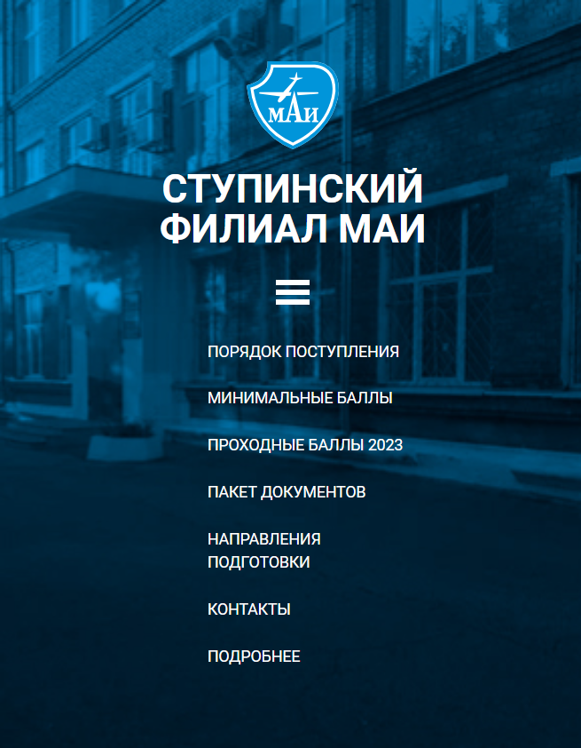

Рис. 1. Меню мобильной версии сайта

**5. Результаты и выводы**

В результате учебной практики был разработан лендинг для абитуриентов Ступинского филиала МАИ. Были выполнены следующие задачи:

1. Изучен язык Sass;
2. Разработан макет сайта в Figma;
3. Написана разметка страницы на языке HTML;
4. Написаны стили элементов страницы на языке Sass;
5. Описана работа мобильного меню на языке JavaScript;
6. Подготовлен отчет.

|  |  |  |
| --- | --- | --- |
| __________________________ | /В.С. Гутарова/ | 11.07.2024 г. |
| *подпись обучающегося* | *расшифровка подписи* | *дата* |